Họ Tên:Lưu Thị Ngọc Linh
Lớp :12_ĐH_CNPM2
MSSV:1250080099
Câu 1. Các Class, thuộc tính, phương thức (ID được gạch chân, ghi {ID})
Class | Thuộc tính | Phương thức chính
Tour | <u>maTour</u>, tenTour, soNgay, soDem, donGia, moTa, hinhAnh | themTour, capNhatTour, xoaTour, traCuuTour, hienThiTrenWebsite, tinhGiaTour
NoiDungChan | <u>maNDC</u>, tenNoi, thuTu, coDoiPhuongTien, coNoiAn, coKhachSan, loaiKhachSan (2–5 sao) | them / capNhat / xoa
PhuongTien | <u>maPT</u>, tenPT, loaiPT | them / capNhat / xoa
ChangDiChuyen (lớp liên kết) | thuTuChang, noiDi, noiDen | capNhatChang
DiemThamQuan | <u>maDTQ</u>, tenDTQ, diaDiem, noiDung, yNghia | them / capNhat / xoa / xemChiTiet
ChuyenDi | <u>maChuyen</u>, ngayDi, ngayVe, diemDon, soChoToiDa, soChoConLai, trangThai | taoChuyen, kiemTraChoTrong, capNhatSoCho
KhachHang (trừu tượng) | <u>maKH</u>, tenKH, diaChi, dienThoai, email | them / capNhat / traCuu
KhachDoan ⊂ KhachHang | tenCoQuan, nguoiDaiDien, dienThoaiCQ | lienHeChamSoc
KhachLe ⊂ KhachHang | cccd, ngaySinh | –
PhieuDangKy (trừu tượng) | <u>soPhieu</u>, ngayLap, soNguoi, tongTien, trangThai | lapPhieu, huyPhieu, tinhTongTien
PhieuDangKyDoan ⊂ PhieuDangKy | ngayDi, diaDiemDon, tienDatCoc, coMuaBaoHiem, trangThaiCoc | nhanDatCoc, huyMatCoc, quyetToan
VeChuyen ⊂ PhieuDangKy | soVe, giaVe | banVe, thanhToanVe, inVe
ThanhVienDoan | <u>maTV</u>, hoTen, ngaySinh, gioiTinh, cccd | them / xoa
DiemBanVe | <u>maDBV</u>, tenDBV, diaChi, dienThoai | them / capNhat
NhanVienHDV | <u>maNV</u>, hoTen, ngaySinh, gioiTinh, diaChi, dienThoai, luongCanBan | xemLichPhanCong, kiemTraTrungLich, tinhLuong(thang)
PhanCong | <u>maPC</u>, ngayBatDau, ngayKetThuc, luongTour, ghiChu | phanCong, huyPhanCong
ThanhToan | <u>maTT</u>, ngayTT, soTien, loaiTT (cọc / vé / quyết toán), hinhThuc | lapPhieuThu, inHoaDon
PhieuKhaoSat | <u>maPKS</u>, ngayGui, ngayNhan, mucDoHaiLong, gopY | guiPhieu, ghiNhanGopY, thongKe

Câu 2:
- Tour ◆— 1..* NoiDungChan (hợp thành). NoiDungChan — PhuongTien qua lớp liên kết ChangDiChuyen, ứng với ví dụ đi máy bay tới A rồi đi xe đò tới B.
- Tour 1..* — 1..* DiemThamQuan. Tour 1 — 0..* ChuyenDi.
- Tour 1 — 0..* PhieuDangKyDoan.
- PhieuDangKyDoan và VeChuyen kế thừa PhieuDangKy. KhachDoan và KhachLe kế thừa KhachHang.
- KhachHang 1 — 1..* PhieuDangKy. PhieuDangKyDoan ◆ 1 — 0..* ThanhVienDoan, dùng khi đoàn mua bảo hiểm.
- ChuyenDi 1 — 0..* VeChuyen. DiemBanVe 1 — 0..* VeChuyen.
- PhieuDangKy 1 — 1..* ThanhToan, gồm tiền cọc, tiền vé và tiền quyết toán. PhieuDangKy 1 — 0..1 PhieuKhaoSat.
- NhanVienHDV 1 — 0..* PhanCong.
- PhanCong gắn với ChuyenDi (mỗi chuyến đúng 1 HDV) hoặc với PhieuDangKyDoan (một đoàn có thể có nhiều HDV). Ràng buộc “không chồng chéo lịch” được ghi bằng ghi chú trên sơ đồ.

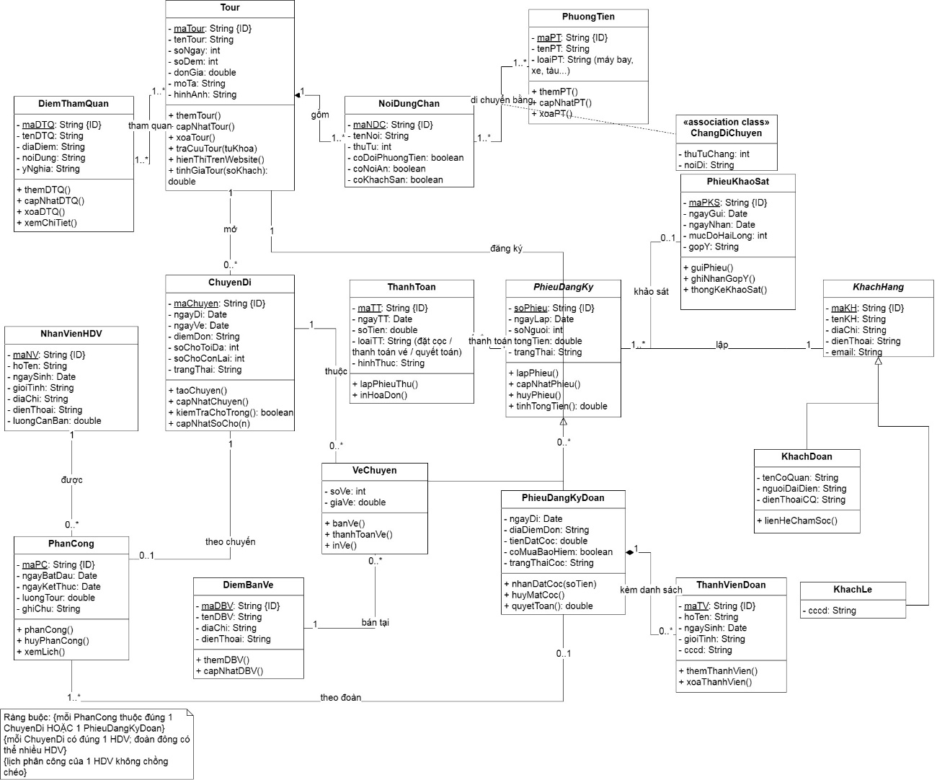
Câu 3:
- Actor: Khách hàng (gồm Khách theo đoàn và Khách lẻ), NV đăng ký / bán vé, NV điều hành, NV hướng dẫn du lịch, Kế toán, Ban quản lý. Các actor nhân viên đều kế thừa actor “Nhân viên”, và actor này dùng use case Đăng nhập.
- Use case: Tra cứu tour, Đăng ký tour theo đoàn, Mua vé theo chuyến, Thực hiện khảo sát, Quản lý thanh toán, Quản lý khách hàng, Quản lý tour (include QL nơi dừng chân & phương tiện, QL điểm tham quan), Quản lý chuyến đi, Quản lý điểm bán vé, Phân công HDV (include Kiểm tra trùng lịch), Xem lịch phân công, Cập nhật tình trạng tour, Quản lý phiếu khảo sát, Tính lương, Quản lý nhân viên, Thống kê báo cáo, Đăng nhập.

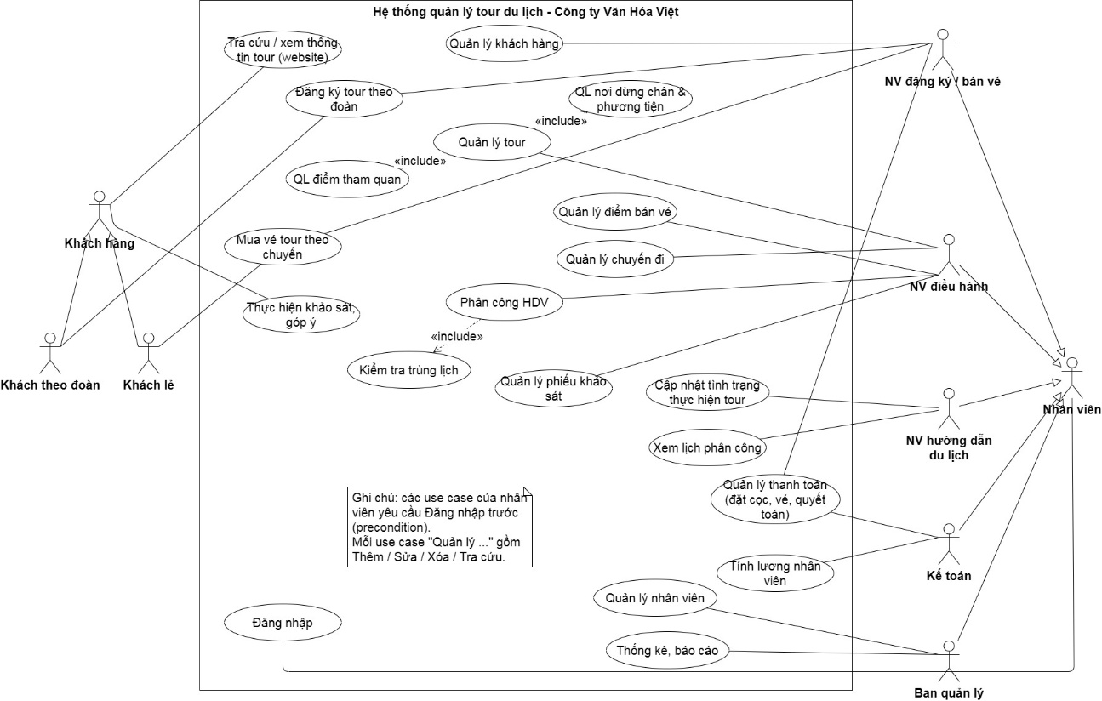

Câu 4:
“Đăng ký tour” được chia thành hai nhánh.
- Nhánh đoàn là Lập phiếu ĐK đoàn. Nó include nhập thông tin cơ quan, include chọn tour và ngày đi, include nhận đặt cọc. Nhập DS người đi (khi mua bảo hiểm) và Hủy (mất cọc) là các extend.
- Nhánh lẻ là Mua vé theo chuyến. Nó include chọn chuyến, kiểm tra chỗ và thanh toán vé.
- Phần sau đăng ký gồm phân công HDV, bố trí xe, thực hiện tour, kết thúc tour, quyết toán đoàn, gửi khảo sát và ghi nhận góp ý.

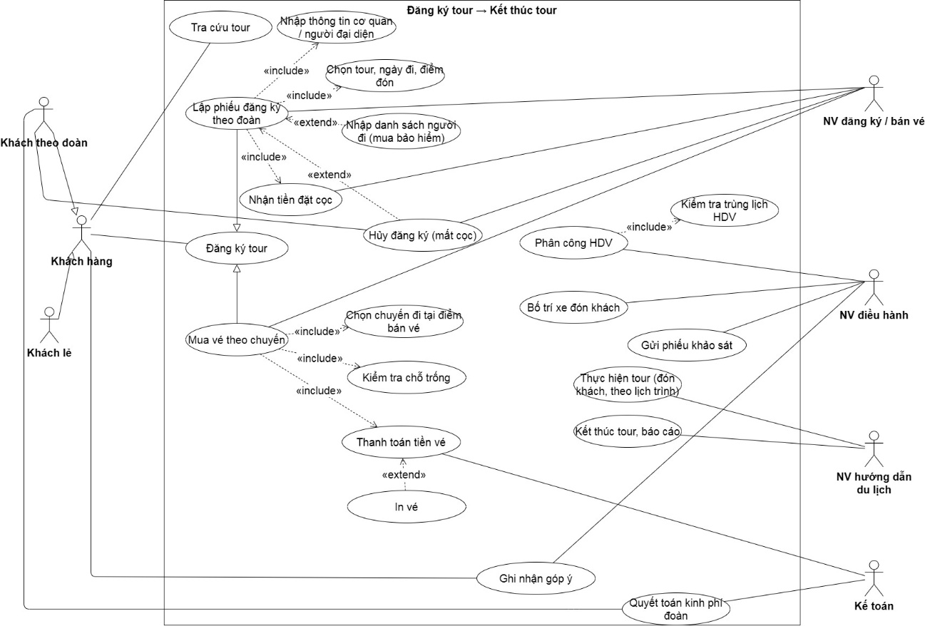

Câu 5:
Activity diagram có 5 swimlane, từ lúc khách tra cứu tour cho đến khi lưu kết quả khảo sát. Các điểm rẽ nhánh gồm: số người > 12, có mua bảo hiểm không, chuyến còn chỗ không, HDV có trùng lịch không, khách có đi không (không đi thì mất cọc), và khách có phải khách đoàn không (nếu có thì quyết toán sau tour).
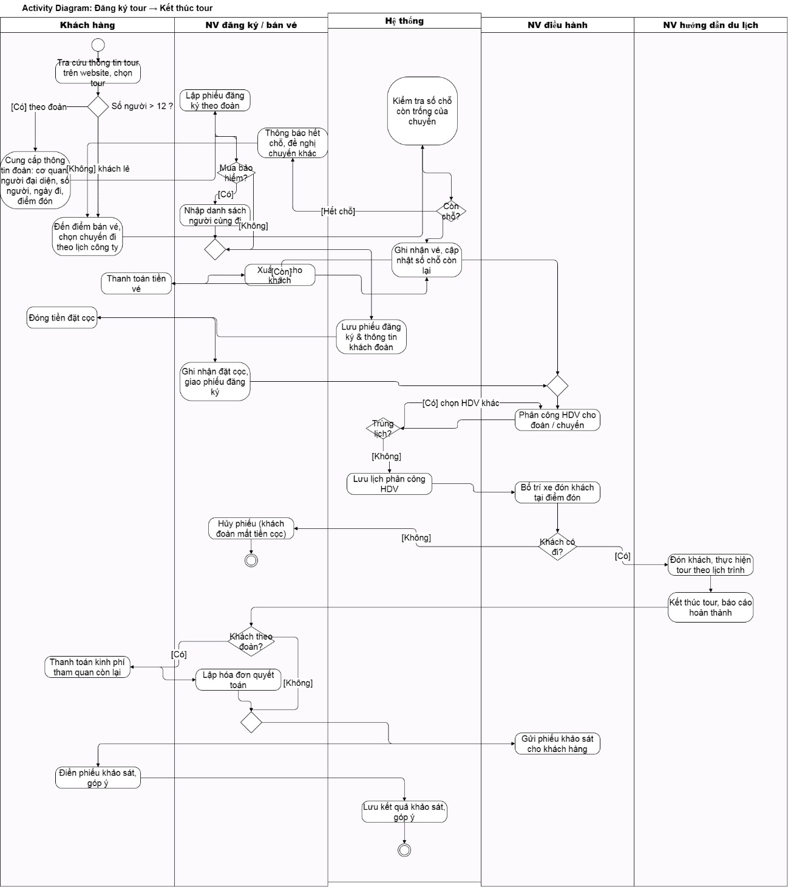

Câu 6:
Sequence diagram cho “Lập phiếu đăng ký theo đoàn” theo mô hình Boundary – Control – Entity. Sơ đồ có khung alt cho trường hợp dữ liệu hợp lệ / không hợp lệ, opt cho khách mới, opt + loop cho danh sách người đi khi mua bảo hiểm, và kết thúc bằng bước ghi nhận cọc và in phiếu.
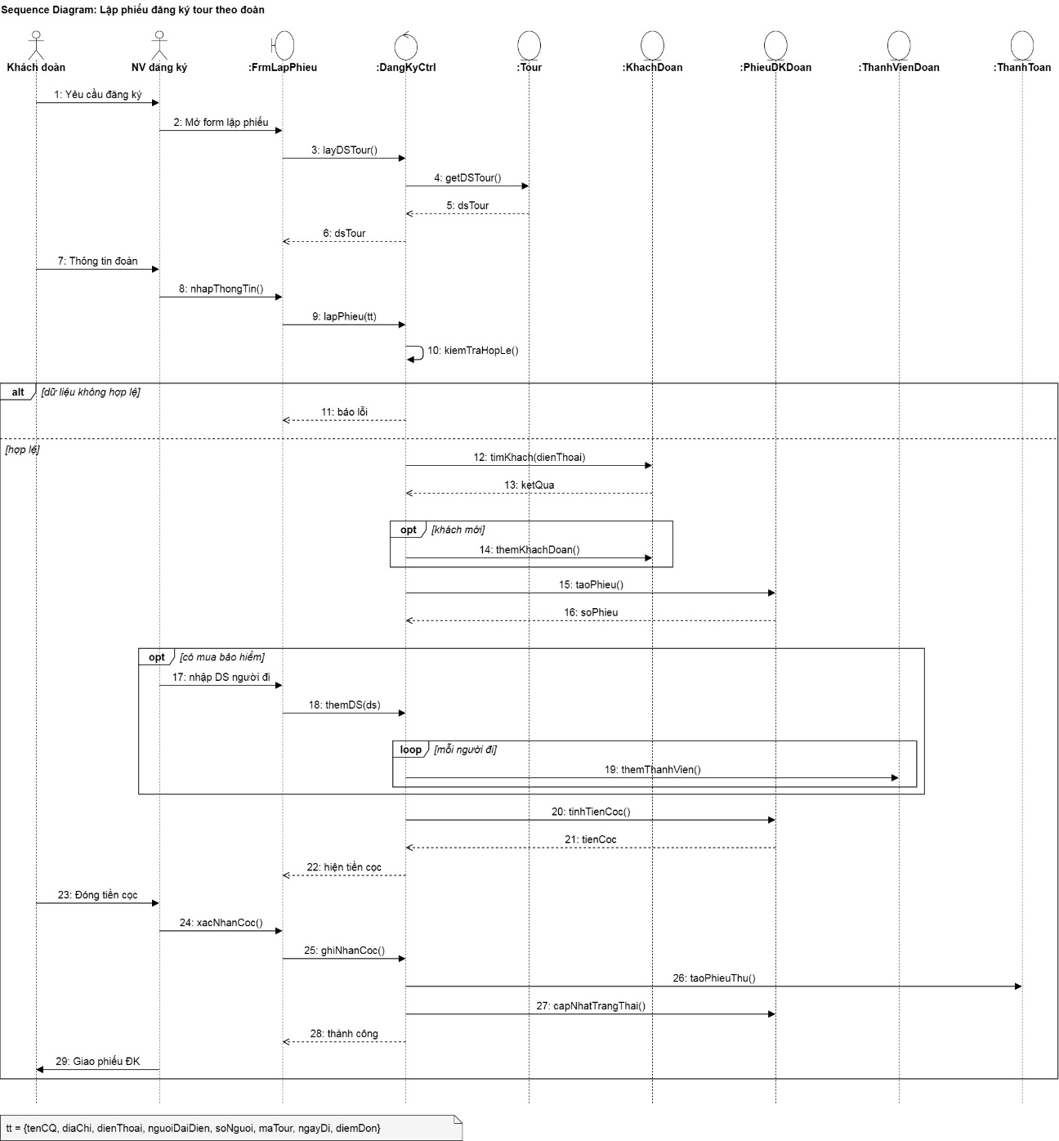

GIAO DIỆN BIỂU MẪU
Biểu mẫu 1: Danh sách tour
Mục đích: Hiển thị và quảng cáo các tour của công ty trên website, để khách tra cứu trước khi đăng ký.
Người sử dụng: Khách hàng, nhân viên đăng ký / bán vé.
STT | Thành phần | Kiểu | Mô tả
1 | Ô tìm kiếm | Textbox | Nhập tên tour hoặc mã tour. Danh sách được lọc ngay khi gõ.
2 | Lọc số ngày | Combobox | Gồm: Tất cả, 1–2 ngày, 3–4 ngày, từ 5 ngày.
3 | Bảng tour | Bảng | Các cột: Mã tour, Tên tour, Thời gian (số ngày, số đêm), Đơn giá / khách.
4 | Nút “Chi tiết” | Button | Hiện lịch trình các nơi dừng chân (phương tiện, nơi ăn, khách sạn), các điểm tham quan và các chuyến sắp khởi hành kèm số chỗ còn trống.
5 | Nút “Đăng ký” | Button | Chuyển sang biểu mẫu đăng ký, tour được chọn sẵn.
Xử lý: Nếu không có tour phù hợp, bảng hiện dòng “Không tìm thấy tour phù hợp”.

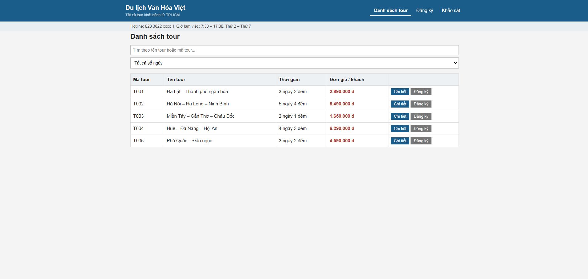

Biểu mẫu 2: Phiếu đăng ký tour theo đoàn
Mục đích: Lập phiếu đăng ký cho khách đi theo đoàn (trên 12 người) và ghi nhận tiền đặt cọc.
Người sử dụng: Nhân viên đăng ký, khi đại diện đoàn liên hệ.
STT | Trường | Kiểu | Bắt buộc | Ràng buộc / ghi chú
1 | Tour | Combobox | Có | Chọn từ danh sách tour đang mở.
2 | Tên cơ quan / tên đại diện gia đình | Text | Có
3 | Người đại diện | Text | Có | Người liên hệ chính của đoàn.
4 | Địa chỉ cơ quan | Text | Có
5 | Điện thoại cơ quan | Text | Có | Dùng để tra khách cũ, liên lạc và chăm sóc sau tour.
6 | Số người đi | Số | Có | Phải lớn hơn 12.
7 | Ngày đi | Ngày | Có | Đoàn chọn ngày tùy ý, không được trước ngày hiện tại.
8 | Địa điểm đón | Text | Có | Xe công ty đến đón tại địa điểm đoàn yêu cầu.
9 | Có mua bảo hiểm | Checkbox | Không | Khi được tick, ô “Danh sách người cùng đi” sẽ hiện ra.
10 | Danh sách người cùng đi | Textarea | Có, nếu mua bảo hiểm | Mỗi dòng ghi họ tên, năm sinh, CCCD. Số dòng phải bằng số người đi.
11 | Tạm tính | Hiển thị |  | Tạm tính = Số người × Đơn giá. Tiền cọc = 30% tạm tính. Phần còn lại thanh toán sau tour.
Nút chức năng:
- Lập phiếu đăng ký: kiểm tra dữ liệu, sinh số phiếu (PDxxxx), lưu phiếu với trạng thái “Đã đặt cọc”.
- Nhập lại: xóa toàn bộ dữ liệu đã nhập.
Thông báo:
- Số người không quá 12: “Khách theo đoàn phải trên 12 người…”
- Mua bảo hiểm nhưng danh sách thiếu người: “Cần nhập đủ danh sách … người.”
- Lập phiếu thành công: hiện số phiếu và số tiền cọc đã thu.

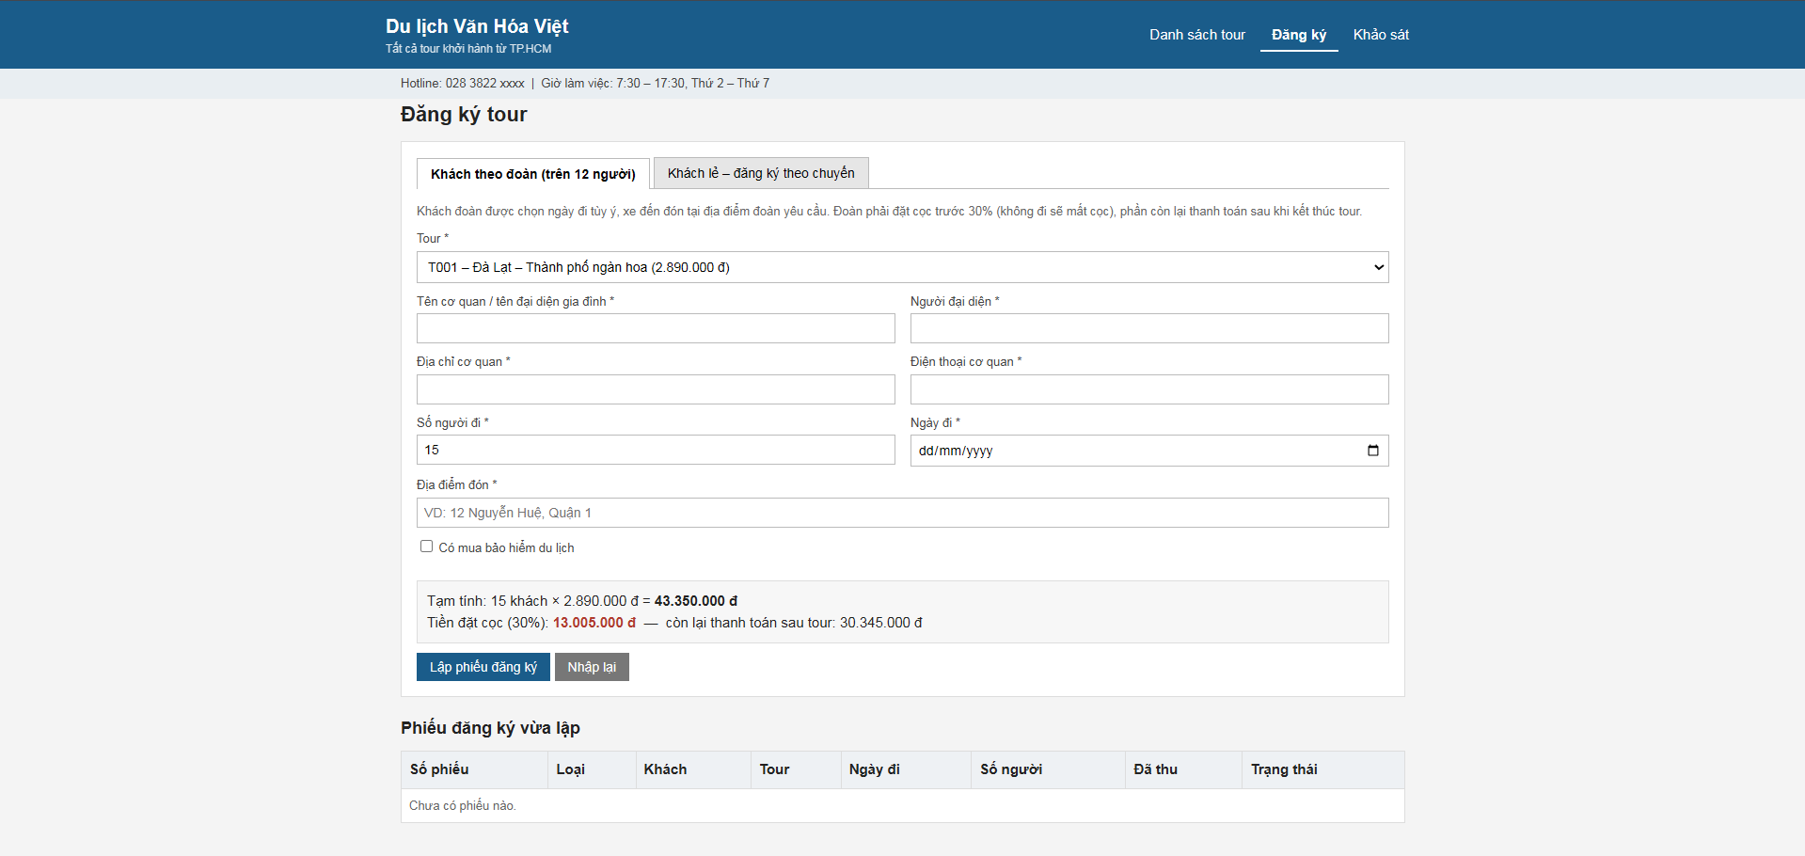

Biểu mẫu 3: Đăng ký khách lẻ theo chuyến (tab thứ hai)
Mục đích: Bán vé cho khách lẻ (dưới 12 người) đi theo chuyến có lịch cố định của công ty.
Người sử dụng: Nhân viên bán vé tại các điểm bán vé.
STT | Trường | Kiểu | Bắt buộc | Ràng buộc / ghi chú
1 | Tour | Combobox | Có
2 | Chuyến đi | Combobox | Có | Hiện ngày đi, ngày về, số chỗ còn lại. Chuyến hết chỗ thì không chọn được.
3 | Họ tên người đăng ký | Text | Có
4 | Điện thoại | Text | Có
5 | Số vé | Số | Có | Từ 1 đến 11, không vượt quá số chỗ còn trống.
6 | Điểm bán vé | Combobox | Có | Văn phòng chính hoặc một trong các đại lý.
7 | Thành tiền | Hiển thị |  | Thành tiền = Số vé × Đơn giá. Kèm điểm đón theo quy định của chuyến.
Nút chức năng:
- Thanh toán & xuất vé: sinh số vé (VExxxx), trừ số chỗ còn lại của chuyến, lưu với trạng thái “Đã thanh toán”.
- Nhập lại: xóa toàn bộ dữ liệu đã nhập.
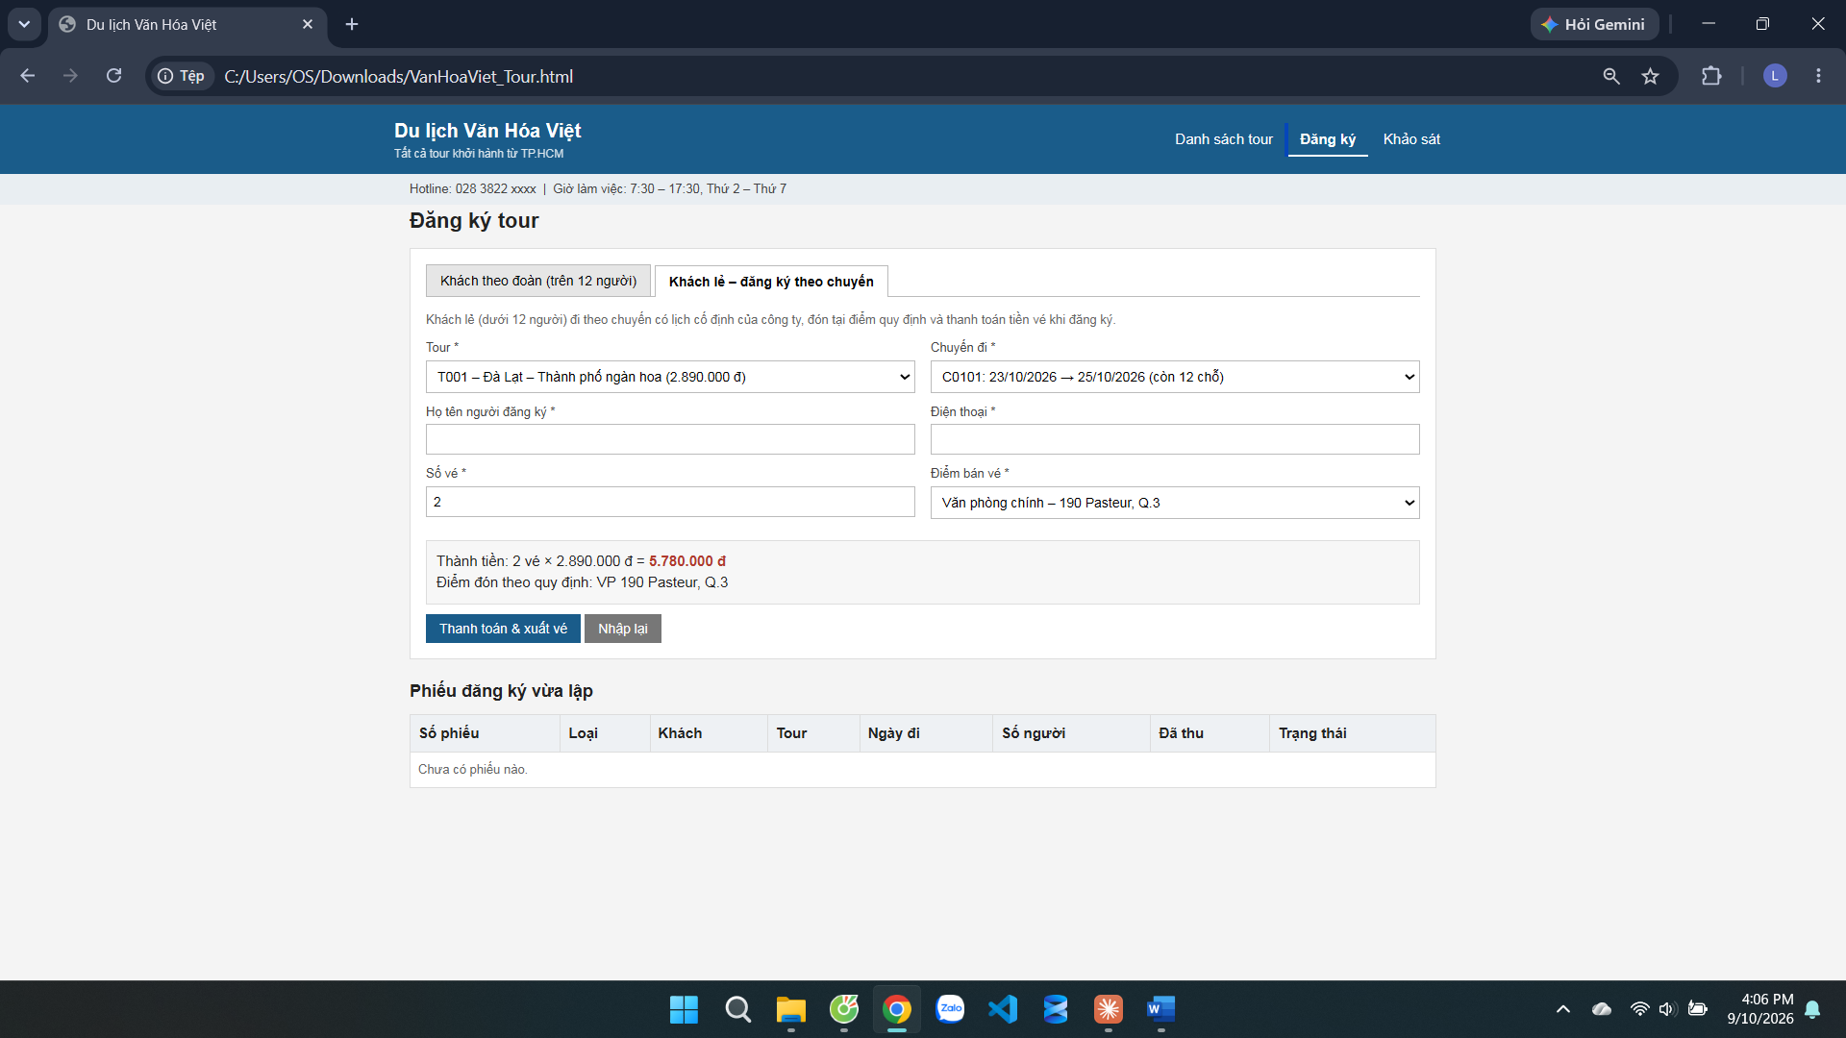
Biểu mẫu 4: Phiếu khảo sát sau chuyến đi
Mục đích: Ghi nhận ý kiến của khách sau khi kết thúc tour để phục vụ khách hàng tốt hơn.
Người sử dụng: Khách hàng, gồm cả khách đoàn và khách lẻ.
STT | Trường | Kiểu | Bắt buộc | Giá trị
1 | Số phiếu đăng ký / số vé | Text | Có | Dùng để liên kết với phiếu đăng ký của khách.
2 | Họ tên | Text | Có
3 | Chất lượng hướng dẫn viên | Combobox | Không | Rất tốt / Tốt / Bình thường / Chưa tốt
4 | Phương tiện di chuyển | Combobox | Không | Rất tốt / Tốt / Bình thường / Chưa tốt
5 | Khách sạn, ăn uống | Combobox | Không | Rất tốt / Tốt / Bình thường / Chưa tốt
6 | Mức độ hài lòng chung | Số | Không | Từ 1 đến 5
7 | Góp ý thêm | Textarea | Không
Nút “Gửi khảo sát”: lưu kết quả và hiện thông báo cảm ơn kèm số phiếu.
